第3学年 給食の時間 学習指導案
1. 題材 すごいぞ大豆の力 ―いろいろな食べ方にへんしん―
2.指導にあたって
給食では大豆やみそ、とうふ、油揚げ、生揚げ、凍り豆腐、がんもどきなどの大豆の加工品がたくさん登場する。大豆や大豆の加工食品は昔から日本人のたんぱく源として、いろいろな食べ方を工夫し、加工されて食べ続けられてきた伝統食品である。子どもたちにさまざまに加工されている大豆製品を生み出した先人の知恵をふり返り、食べ継いでいこうという意欲を高められるよう、大豆と大豆から作られる加工食品について知らせたい。
また、大豆は肉と同じくらい良質のたんぱく質を多く含んでおり、「畑の肉」といわれること。骨や歯を作る基になるカルシウムを牛乳と同じくらいたくさん含んでいること。大豆に含まれるサポニンは血液をサラサラに保つのに役立つこと。食物繊維も多く含んでいるので便秘予防になることなど、大豆と大豆製品が栄養バランスのよい食品であることについても伝えて、進んで食べる態度を育成したい。
3. 食育の視点
大豆、大豆製品は健康に過ごすために大切な食品であることを理解し、進んで食べようとする。(心身の健康)
大豆、大豆製品は昔からさまざまに加工されて食べ続けられてきた食品であることがわかる。(食文化)
4.指導計画 (全○時間10分)
第○次 大豆からできる食品の作り方を調べる (国語科「お気に入りの場所」)
第○次 作り方を作文にして発表する(レシピを使って大豆製品を作る) (国語科「お気に入りの場所」)
第○次 大豆の栽培・観察・収穫 (収穫した大豆を使って大豆製品を作る) (理科 「たねをまこう」)
第○次 すごいぞ大豆の力 ―いろいろな食べ方にへんしん― 10分 (本時)
第○次 「すごいぞ大豆パワー」大豆からできる大豆製品を作る (総合的な学習の時間)
第○次 大豆の働きを調べよう (総合的な学習の時間)
第○次 大豆製品を作っている店や大豆製品の売り場の見学 (社会科「店ではたらく人」)

5.本時のねらい
○大豆や大豆の加工食品にはいろいろな食べ方があり、栄養バランスの良い食品であることを理解することが
できる。 (知識及び技能)
○大豆や大豆の加工食品は栄養バランスの良い食品であることを考え、進んで食べようとすることができる。(思考力、判断力、表現力等)
○健康のために大豆や大豆の加工食品を食べる習慣を身に付け、色々な料理で食べようとすることができる。
(学びに向かう力、人間性)
6. 本時の活動
学習内容と活動 | 指導上の留意点 評価(◆) | 資料
1.学校給食に登場する大豆と大豆の加工品を考える。  2.大豆と大豆の加工品を知る。  3.大豆の栄養について考える。  ➀血や肉になる。②ほねやはになる。③血をサラサラにする。➃べんぴをよぼうする。  4.まとめと振り返りをする。 | ○学校給食に大豆からできた食べ物を知らせる。  ○作り方のカードからどの食べ物か考えさせる。  〇(だいず)もやし、にまめ、大豆あぶら、いりだいず、きなこ、なっとう、みそ  〇大豆から作られるその他の食べ物を知らせる。  〇とうにゅう、おから、ゆば、とうふ  〇とうふからできる食べ物を知らせる。  生あげ、あぶらあげ、やきどうふ、こおりどうふ  ○大豆の栄養について考えさせる。  ◆大豆や大豆の加工食品にはいろいろな食べ方が  あり、栄養バランスの良い食品であることを理解し  ている。(知識・技能)  ○大豆は昔から日本で食べられてきた栄養豊富な食べ物であることを知らせて給食にでる大豆や大豆製品を残さず食べるように付け加える。 | 学校給食に登場する大豆と大豆製品カード  とうにゅうの作り方  とうふの作り方カード  とうふの製品カード  大豆のえいようカード

7. 板書計画
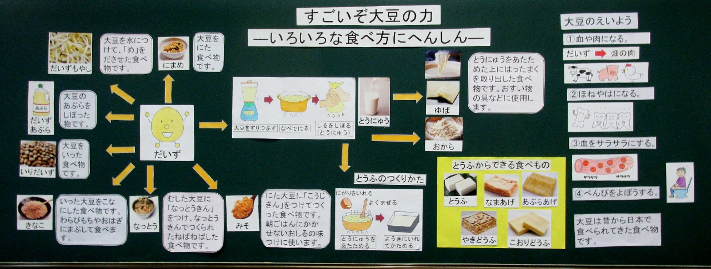

掲示資料 (印刷はパーワーポイント資料より可能)
